По мнению многих педагогов, экспериментальная деятельность является одним из видов познавательной деятельности детей, то есть тем видом практической деятельности, с помощью которой они познают окружающий мир.
Ребенок – прирожденный исследователь
Важно вовлекать ребенка в исследовательскую работу – проведение простейших опытов и экспериментов под руководством взрослого. Опыты чем-то напоминают ребятам фокусы, они не обычны, а главное – дети проделывают их сами.
Иногда случается так, что взрослый просто показывает тот или иной опыт, а дети следят. Конечно так проще, но ребенку необходимо проделать все самому.
Это очень важный воспитательный момент.
Исследовательская работа помогает ребенку логически мыслить, обобщать, делать выводы
Известный педагог Ян Амос Коменский писал: «Нужно учить так, чтобы люди насколько это возможно приобретали знания не из книг, но из неба и земли, из дубов и буков, то есть знали и изучали самые вещи, а не чужие свидетельства о вещах».
Задача взрослого
В настоящее время мы являемся свидетелями того, как метод экспериментирования прочно занимает свое место в дошкольном образовании. Главное достоинство этого метода заключается в том, что он дает детям реальные представления о различных сторонах изучаемого объекта, о его взаимоотношениях с окружающей средой и другими объектами.

В процессе эксперимента идет обогащение памяти ребенка, активизируются его мыслительные процессы, необходимость давать отчет об увиденном, формулировать обнаруженные закономерности, стимулировать развитие речи.
Нельзя не отметить положительного влияния экспериментов на:
- эмоциональную сферу ребенка,
- на развитие творческих способностей,
- на формирование трудовых навыков.
Дети очень любят экспериментировать:
Это объясняется тем, что им присуще наглядно-действенное и наглядно-образное мышление, а экспериментирование, как никакой другой метод соответствует этим возрастным особенностям. В дошкольном возрасте он является ведущим, а в первые три года практически единственным способом познания мира.
Жизнь ребенка в детском саду организована таким образом, что один вид деятельности сменяет другой:
- зарядка,
- завтрак,
- занятия,
- прогулка,
- игры и т.д.
Все по режиму.
Экспериментирование же проходит практически через все виды деятельности.
На зарядке ребенок экспериментирует со своим телом, выполняя упражнения.
На занятиях, например, на рисовании, знакомится со свойствами материалов (растворяемость красок и т.д.)

Во время приема пищи задействуются вкусовые рецепторы, малыш познает вкус приготовленных блюд.
Кроме этого существует еще и такой вид деятельности в детском саду, как работа в экспериментальном уголке, совместная познавательно-исследовательская деятельность.
В своем развитии на протяжении дошкольного детства, ребенок проходит целый этап эволюционного развития человеческого общества, накапливает огромный багаж практических знаний.
В домашних условиях легко превратить экспериментирование в игру. Существует целый перечень домашних игр – экспериментов:
Игры-эксперименты в ванной – это игры с водой и мыльными пузырями, «Тонет – не тонет» и т.п.
Игры-эксперименты в комнате: «Из чего сделано?», «Устройство пылесоса», «Как увидеть электричество?» (с расческой, с воздушным шаром, наэлектризованная одежда), «Почему завял цветок?», «Как вырастить зеленый лук?» и т.д.
Детское экспериментирование не требует больших материальных затрат. Здесь можно использовать любые подручные или бросовые материалы:
- губки,
- одноразовую посуду,
- соломинки,
- трубочки для коктейлей,
- пластиковые бутылки и др.
Ведь в умелых руках даже обычная пластиковая бутылка может превратиться в фильтр, в который можно наливать воду или насыпать песок, а обычный пакет для мусора может стать ловушкой для воздуха, ну а если его разрезать на ленточки и прикрепить с помощью скотча к палочке, то можно будет увидеть направление ветра на прогулке или сделать ветер самим.


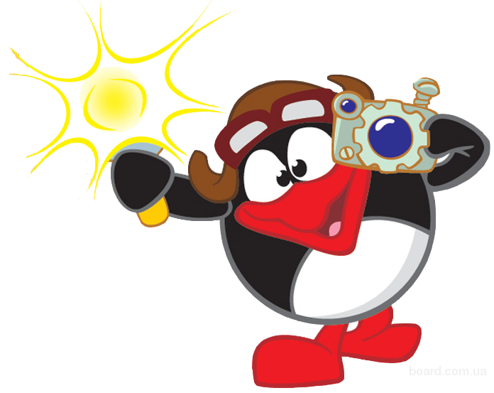
Эксперименты составляют основу всякого знания, без них любые понятия превращаются в сухие абстракции. В дошкольном воспитании экспериментирование является тем методом обучения, который позволяет ребенку моделировать в своем сознании картину мира, основанную на собственных наблюдениях, опытах, установлении взаимозависимостей, закономерностей.

